Manual de procedimientos:
Producto Consalud preferente

URGENCIAS 2011

ELABORADO POR | CAROLA SOTZ P.
APROBADO POR | FELIPE LOPEZ LEIVA
APROBADO POR | FELIPE LOPEZ VELOZ

INDICE
ETAPA DE INGRESO DEL PACIENTE 3
EJEMPLOS TARIFAS (COMPLEJAS / NO COMPLEJAS) 4
ETAPA DE PAGO DEL PACIENTE (PASOS IMED) 5
ETAPA DE PAGO DEL PACIENTE (PASOS MEDISYN) 6
PAGO CASO 1 – Valor Bono es mayor a Consumos 7
PAGO CASO 2 – Valor Bono es menor a Consumos 9
MONITOREO 13

ETAPA DE INGRESO DEL PACIENTE
1.-
El procedimiento nace con la llegada de una paciente al servicio urgencia, con el beneficio “Consalud preferente”, cabe mencionar que el sistema Medisyn, al ingresar el Rut del paciente, tiene las características propias para identificar este beneficio.
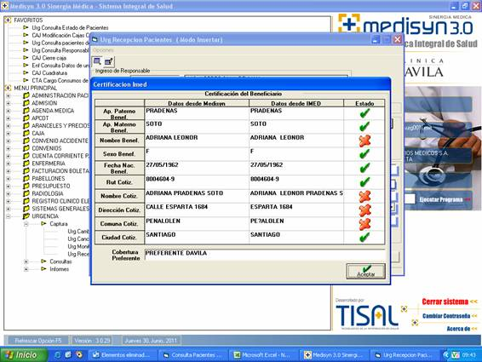
2.-
Posterior al ingreso del rut del paciente, el sistema Medisyn, arroja la siguiente leyenda con el fin de considerar las tarifas establecidas por el convenio
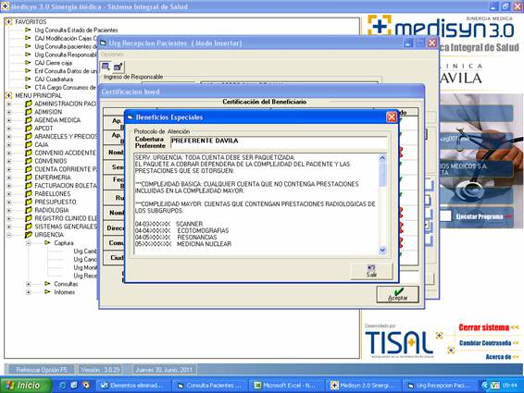
La leyenda que incluye la imagen anterior, corresponde a la identificación de servicios complejos, y no complejos, los cuales se definen a continuación:
Complejidad mayor / Complejo: cuentas que contengan prestaciones de radiologías de los subgrupos:
04 – 03 - XXXXXXXXX: SCANNER
04 – 04 - XXXXXXXXX: ECOTOMOGRAFIAS
04 – 05 - XXXXXXXXX: RESONANCIAS
05 – XXXXXXXXXXXX: MEDICINA NUCLEAR
18 – 01 – 001: GASTRODUODENOSCOPIA (INCLUYE ESOFAGOSCOPIA)
18 – 01 – 006: COLONOSCOPIA LARGA (INCLUYE SIGMOIDOSCOPIA Y COLONOSCOPIA IZQ.)
17 – 07 – 021: LARINGOTRAQUEOBRONCOSCOPIA C/FIBROSCOPIO

Complejidad menor / no complejo: todas las cuentas no consideradas en la definición anterior
EJEMPLO: Paquete a cobrar Urgencia Integral Adulto Compleja
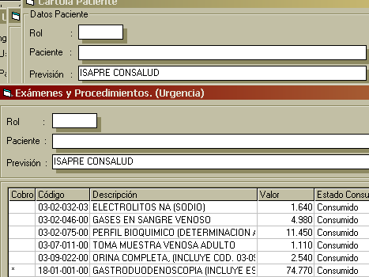

EJEMPLO: Paquete de urgencia de adulto normal (no compleja)
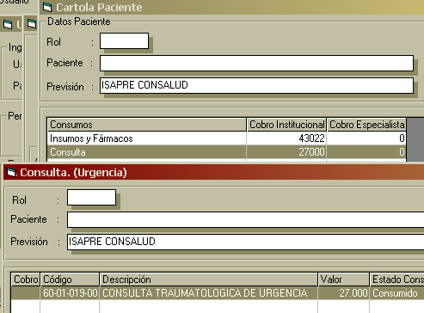

ETAPA DE PAGO DEL PACIENTE (PASOS IMED)
1. Posterior a los servicios proporcionados por la Clínica, el paciente llegará a recibir su cuenta, en donde el cajero recepcionista toma un rol primordial, quien deberá efectuar la emisión de un bono I-med en la modalidad venta directa, en donde tendrá que adoptar los siguientes procedimientos:
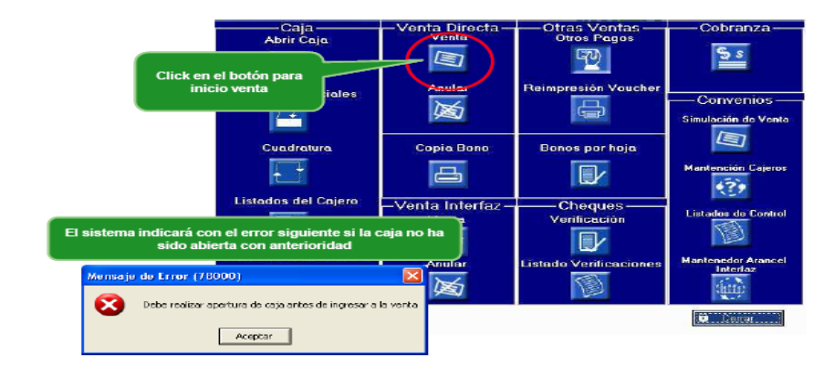
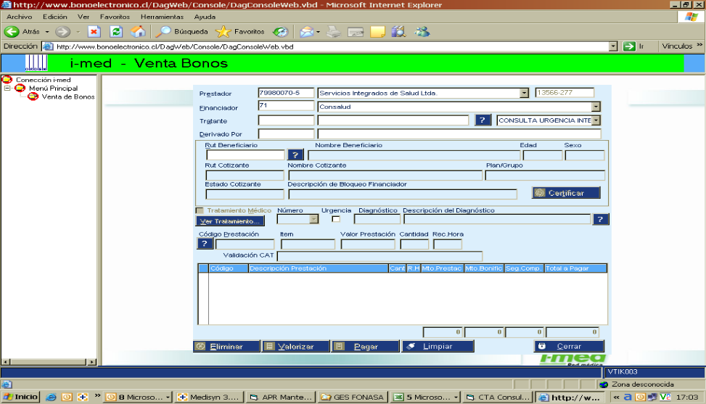
El espacio subrayado en la imagen anterior, deberá ser completado con los siguientes códigos, dependiendo la naturaleza de la prestación.
Isapre Consalud | Códigos Imed | TARIFA
Urgencia Integral Adulto Normal | 101960 | 85.000
Urgencia Integral Adulto Compleja | 101961 | 250.000
Urgencia Integral Pediátrica Normal | 101962 | 71.500
Urgencia Integral Pediátrica Compleja | 101963 | 149.000
Urgencia Integral Maternidad Normal | 101964 | 31.000
Urgencia Integral Maternidad Compleja | 101965 | 67.500

ETAPA DE PAGO DEL PACIENTE (PASOS MEDISYN)
Ingresar la forma de pago asociado al copago, el valor de este será determinado por la emisión del bono manual.
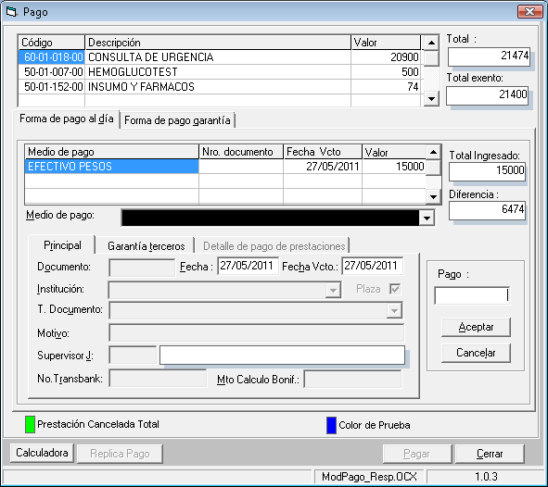

Ingresar datos del bono IMED

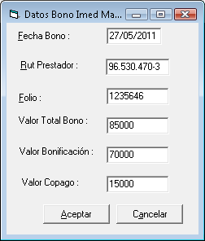

Posteriormente se asocia el Bono IMED Manual al detalle de las prestaciones, la diferencia por mayor recaudación se suma a la consulta de urgencia
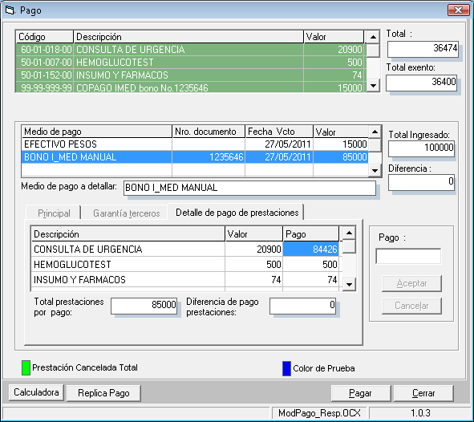

PAGO CASO 1 – Valor Bono es mayor a Consumos
Ingresar la forma de pago asociado al copago. El valor de este estará determinado por la emisión del bono Manual
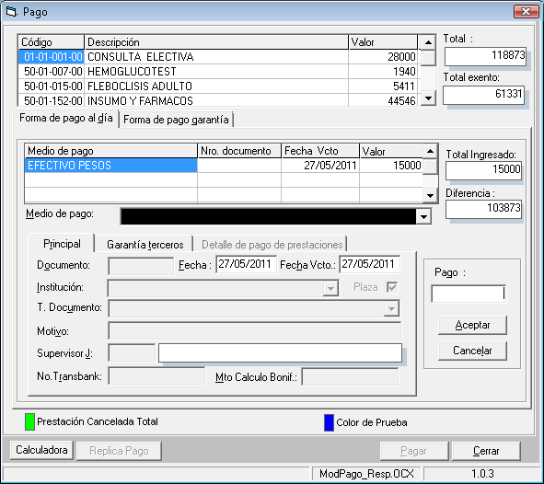

Datos del bono IMED: Se ingresan los valores del Bono IMED Manual Emitido por modalidad Venta Directa:

Distribución del pago: Asociar la forma de pago asociado al copago:
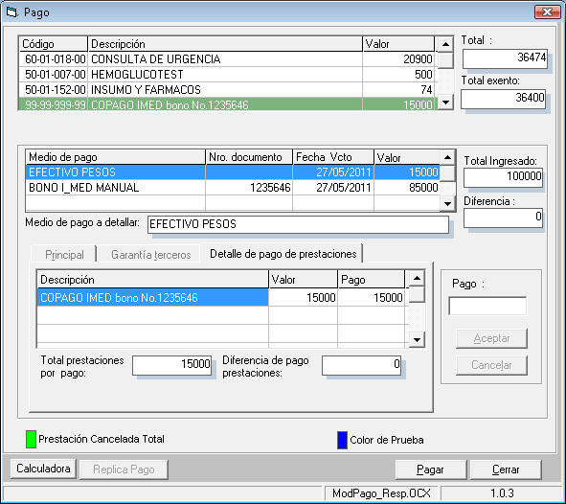

Distribución del pago: Se asocia el Bono IMED Manual al detalle de las prestaciones, y sumar a la consulta de urgencias la diferencia por mayor recaudación

PAGO CASO 2 – Valor Bono es menor a Consumos
Ingresar la forma de pago asociado al copago, cabe señalar que el valor de este estará determinado por la emisión del bono Manual

Datos del Bono IMED: Se ingresan los valores del Bono IMED Manual Emitido por modalidad Venta Directa:

Ingreso de descuentos por la diferencia (Consumo – Bono): Se ingresa el descuento por la diferencia, registrando el motivo.
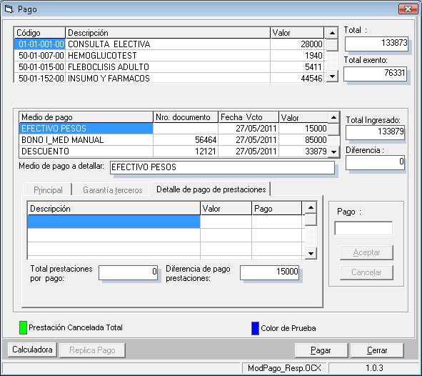

Distribución de pago: Se asocia la forma de pago asociado al copago
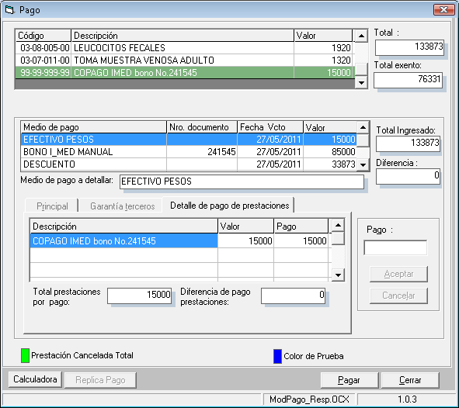

Distribución del pago (Bono IMED Manual): Se asocia de Bono Imed Manual, a las prestaciones, hasta que se complete el valor total del Bono
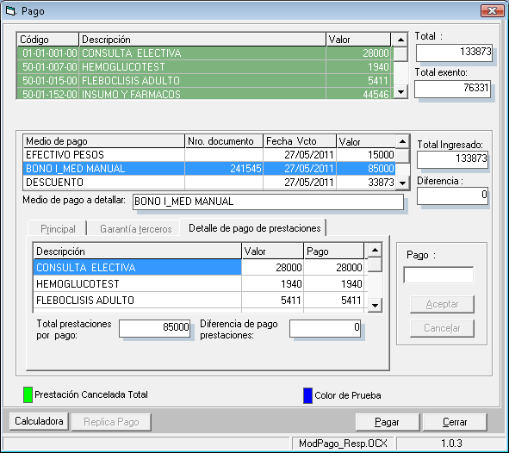

Distribución del pago (descuento): Se asocia el valor del Descuento, a las prestaciones no cubiertas por el Valor del Bono Imed.
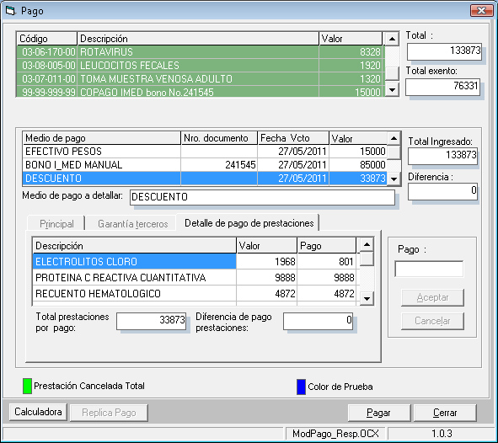

MONITOREO
Auditoría se encargará de realizar monitoreo cada 15 días, relacionado a:
- Listado de bonos emitidos por venta directa en Imed
- Tarifas utilizadas para el cobro real a clientes
Ambos se efectuaran en base a una muestra aleatoria, y las revisiones será sorpresivas.

